Ga naar Voorkeuren, digitale handtekeningen, maken en weergave, meer.
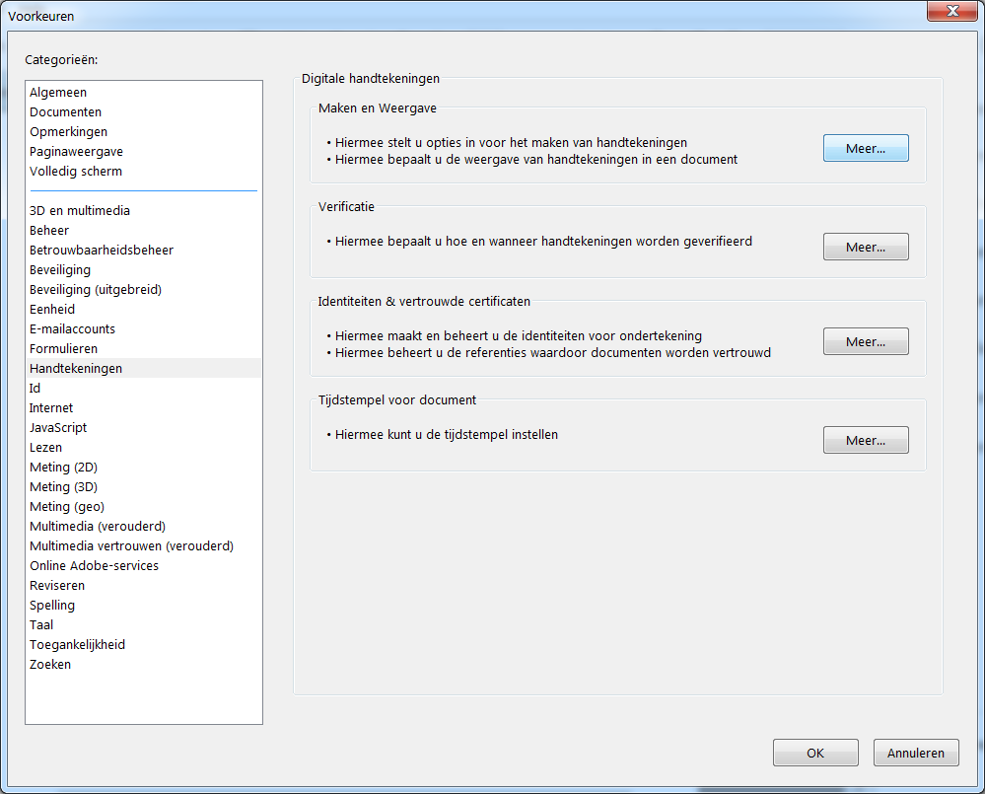

Kies voor bewerken, of nieuw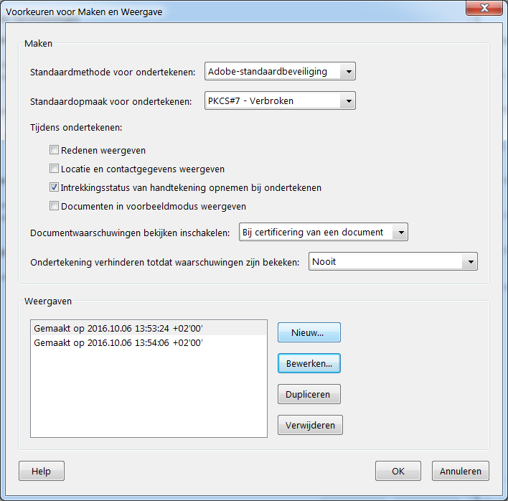
Vink “herkenningsnaam” aan.